TRƯỜNG ĐẠI HỌC BÁCH KHOA HÀ NỘI
VIỆN CÔNG NGHỆ THÔNG TIN VÀ TRUYỀN THÔNG
──────── * ───────

BÀI TẬP LỚN
MÔN: LẬP TRÌNH HƯỚNG ĐỐI TƯỢNG

Xây dựng chương trình Quản lý thông tin khám bệnh tại phòng khám đa khoa

Sinh viên thực hiện : Nguyễn Đức Cảnh
Tạ Cao Cảnh
Nguyễn Ánh Dương
Lê Văn Hiếu
Lớp: Lập trình hướng đối tượng – 2017.3

Hà Nội, tháng 8 năm 2018
MỤC LỤC
MỤC LỤC 2
LỜI NÓI ĐẦU 3
PHÂN CÔNG THÀNH VIÊN TRONG NHÓM 4
CHƯƠNG 1. KHẢO SÁT, ĐẶC TẢ YÊU CẦU BÀI TOÁN 5
1.1. Mô tả yêu cầu bài toán 5
1.2. Biểu đồ use case 5
1.2.1. Biểu đồ use case tổng quan 5
1.2.2. Biểu đồ use case phân rã mức 2 5
CHƯƠNG 2. PHÂN TÍCH THIẾT KẾ BÀI TOÁN 7
2.1. Biểu đồ trình tự 7
2.2. Biểu đồ lớp 8
2.3. Thiết kế Cơ sở dữ liệu 9
CHƯƠNG 3. CÔNG NGHỆ VÀ THUẬT TOÁN SỬ DỤNG 10
CHƯƠNG 4. XÂY DỰNG CHƯƠNG TRÌNH MINH HỌA 11
4.1. Kết quả chương trình minh họa 11
4.2. Giao diện chương trình 11
KẾT LUẬN VÀ HƯỚNG PHÁT TRIỂN 15
TÀI LIỆU THAM KHẢO 16
PHỤ LỤC 17

LỜI NÓI ĐẦU
Cùng với sự phát triển nhanh chóng của tin học và vai trò ngày càng nổi
trội của thông tin sau cuộc cách mạng về quản lý, thế giới đã bước vào một kỷ
nguyên mới, kỷ nguyên của Công nghệ thông tin. Công nghệ thông tin đã và
đang từng bước đi vào tất cả các lĩnh vực, chiếm một ví trí quan trọng trong xã
hội. Ứng dụng Công nghệ thông tin vào quản lý hệ thống đã trở nên vô cùng phổ
biến.
Hệ thống quản lý thông tin bệnh được tạo ra nhằm hỗ trợ quản lý các hoạt động nghiệp vụ của phòng khám bệnh đa khoa, giảm khối lượng công việc của các bác sĩ nhân viên, giúp lưu trữ thông tin 1 cách tốt hơn và tăng hiệu quả quản lý
Vì vậy nhóm em quyết định chọn đề tài Xây dựng chương trình quản lý thông tin khám bệnh tại phòng khám đa khoa.
Qua đây chúng em xin gửi lời cảm ơn chân thành đến thầy Nguyễn Mạnh Tuấn đã hướng dẫn và giảng dạy nhiệt tình để nhóm chúng em có thể hoàn thành đề tài này.
Do thời gian và kiến thức có hạn nên trong quá trình thực hiện bài tập lớn này không thể tránh các sai sót, nhóm chúng em rất mong nhận được nhận xét và ý kiến của thầy để đề tài hoàn thiện hơn.

Hà Nội, tháng 8 năm 2018

Nhóm 15, Lớp LTHDT-2017.3

1. Nguyễn Đức Cảnh
2. Tạ Cao Cảnh
3. Lê Văn Hiếu
4. Nguyễn Ánh Dương

PHÂN CÔNG THÀNH VIÊN TRONG NHÓM
Nguyễn Đức Cảnh | Viết code cho tab hồ sơ, kiểm thử sửa lỗi hoàn thiện chương trình  Làm slide  Viết báo cáo chương 4, lời mở đầu, kết luận và hướng phát triển | Thực hiện trong 2 tuần
Tạ Cao Cảnh | Viết code cho tab phiếu khám  Thiết kế giao diện  Viết báo cáo chương 1 | Thực hiện trong 2 tuần
Lê Văn Hiếu | Viết code cho tab xét nghiệm  Thiết kế database  Viết báo cáo chương 2 | Thực hiện trong 2 tuần
Nguyễn Ánh Dương | Viết code cho tab bệnh án, kê đơn, hóa đơn  Viết báo cáo chương 3 | Thực hiện trong 2 tuần

KHẢO SÁT, ĐẶC TẢ YÊU CẦU BÀI TOÁN

Mô tả yêu cầu bài toán
Bài toàn đặt ra yêu cầu quản lý thông tin khám bệnh của bệnh nhân khi bệnh nhân đến khám tại phòng khám đa khoa 73 Quang Trung
Bài toán có các nghiệp vụ được đặt ra là quản lý hồ sơ, phiếu khám, các xét nghiệm, kê đơn thuốc và hóa đơn

Biểu đồ use case

Biểu đồ use case tổng quan
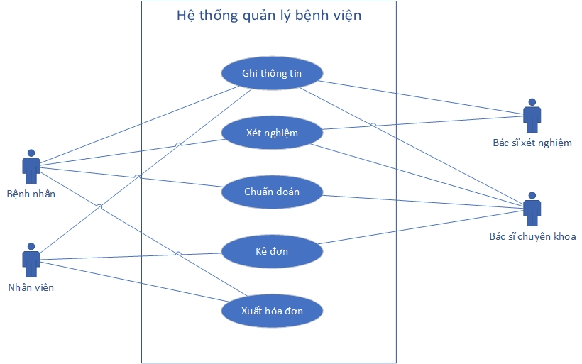

Biểu đồ use-case tổng quan cho thấy các chức năng chính và các tác nhân trong hệ thống quản lý bệnh viện này

Biểu đồ use case phân rã mức 2

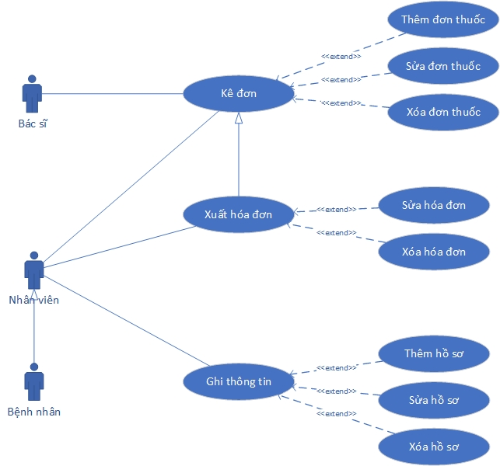

Biểu đồ use-case phân rã chức năng cho ta thấy được các chi tiết các hoạt động của mỗi thành phần hệ thống

PHÂN TÍCH THIẾT KẾ BÀI TOÁN

Biểu đồ trình tự
- Biểu đồ trình tự quá trình nhập thông tin bệnh nhân

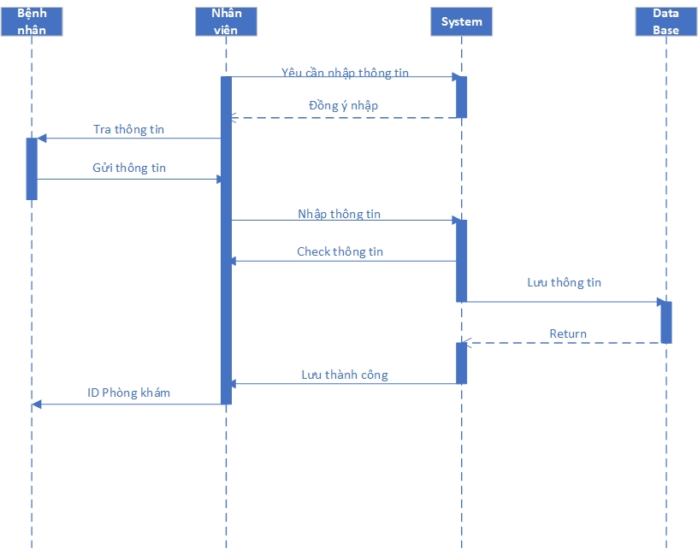

- Biểu đồ trình tự quá trình sửa thông tin bệnh nhân

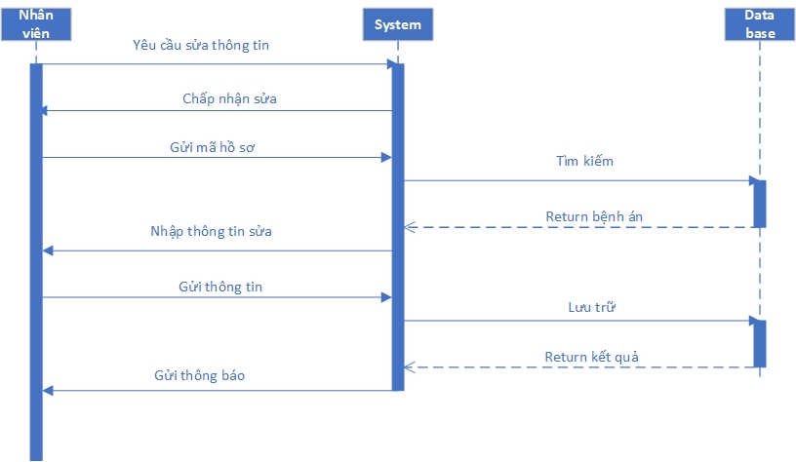

Biểu đồ lớp
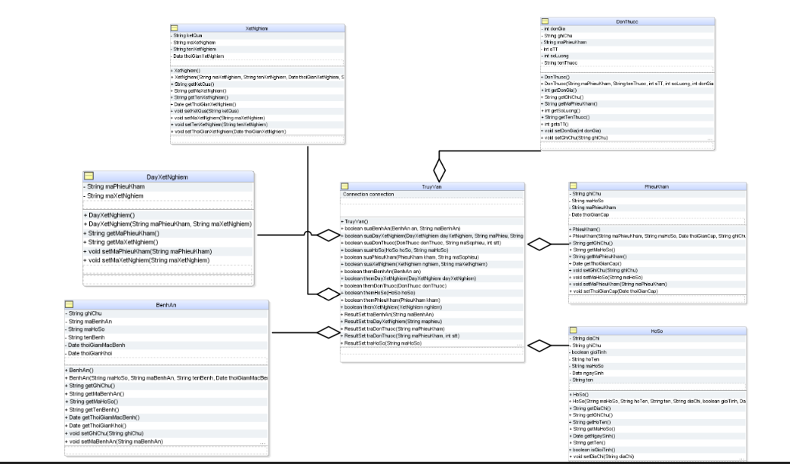

Thiết kế Cơ sở dữ liệu
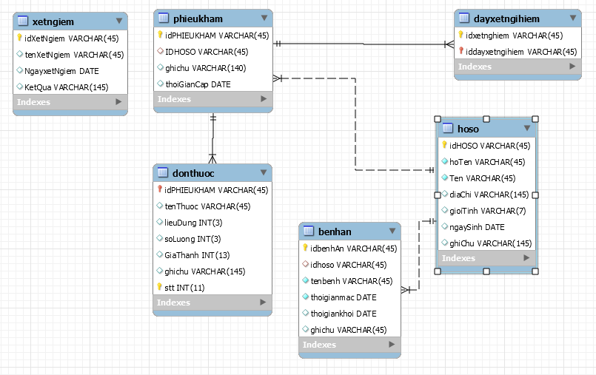

CÔNG NGHỆ VÀ THUẬT TOÁN SỬ DỤNG
Phần mềm được xây dựng trên nền tảng ngôn ngữ Java và sử dụng Netbean IDE để viết code. Đồng thời kết hợp thư viện đồ họa java swing để xây dựng giao diện và sử dụng SQl online để quản lý cơ sở dữ liệu

XÂY DỰNG CHƯƠNG TRÌNH MINH HỌA

Kết quả chương trình minh họa
Thực hiện được đầy đủ các chức năng cơ bản như trong nghiệp vụ yêu cầu: quản lý hồ sơ, phiếu khám, xét nghiệm, bệnh án, kê toa, hóa đơn

Giao diện chương trình

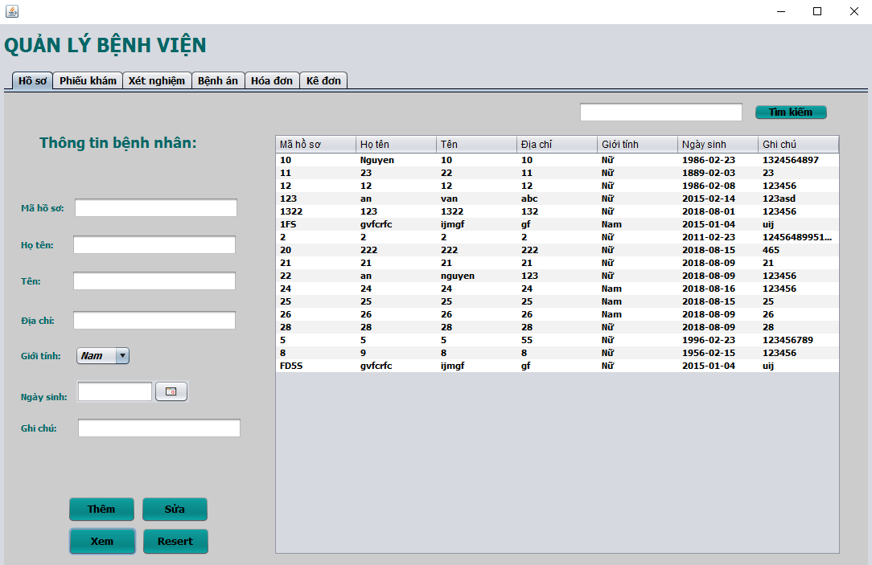

Hình 1: Giao diện hồ sơ chứa các thông tin cơ bản về bệnh nhân, có thể thêm, sửa và tìm kiếm hồ sơ bệnh nhân

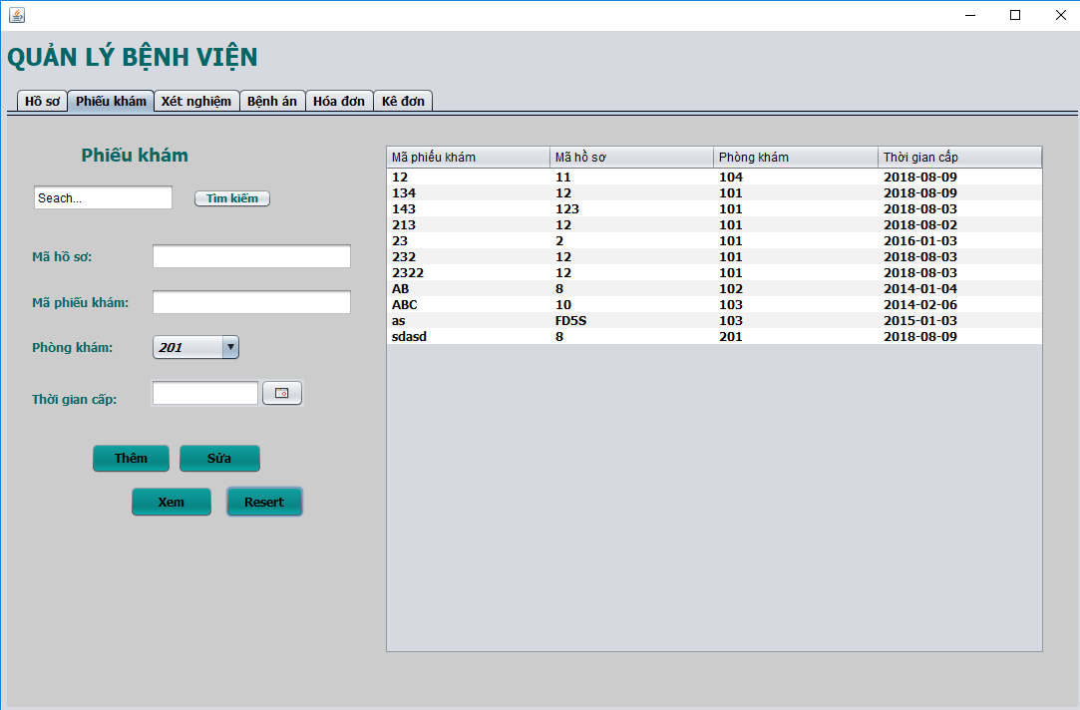

Hình 2: Giao diện phiếu khám chứa thông tin cơ bản của 1 phiếu khám, có thể thêm, sửa và tìm kiếm phiếu khám 1 bệnh nhân

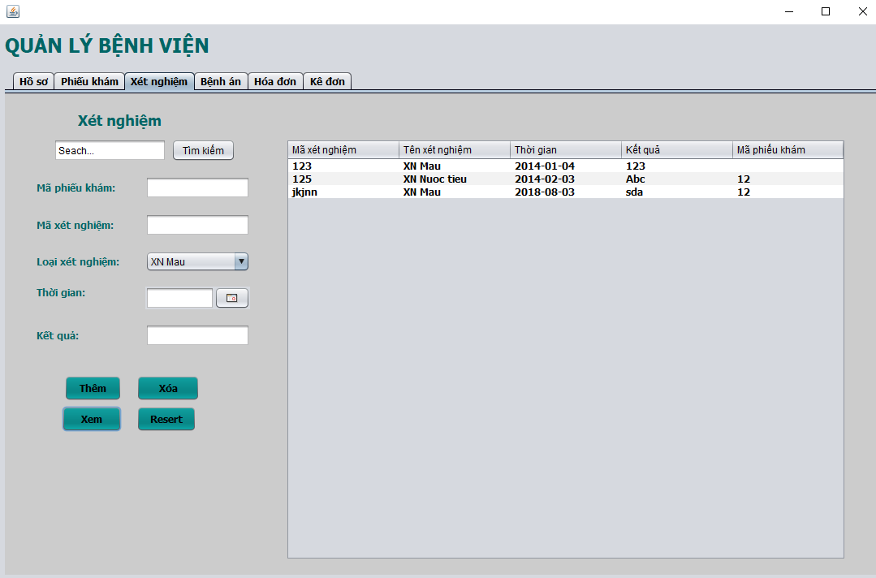

Hình 3: Giao diện xét nghiệm chứa thông tin về phiếu xét nghiệm của bệnh nhân, có thể thêm, xóa, tìm kiếm các xét nghiệm cho từng bệnh nhân

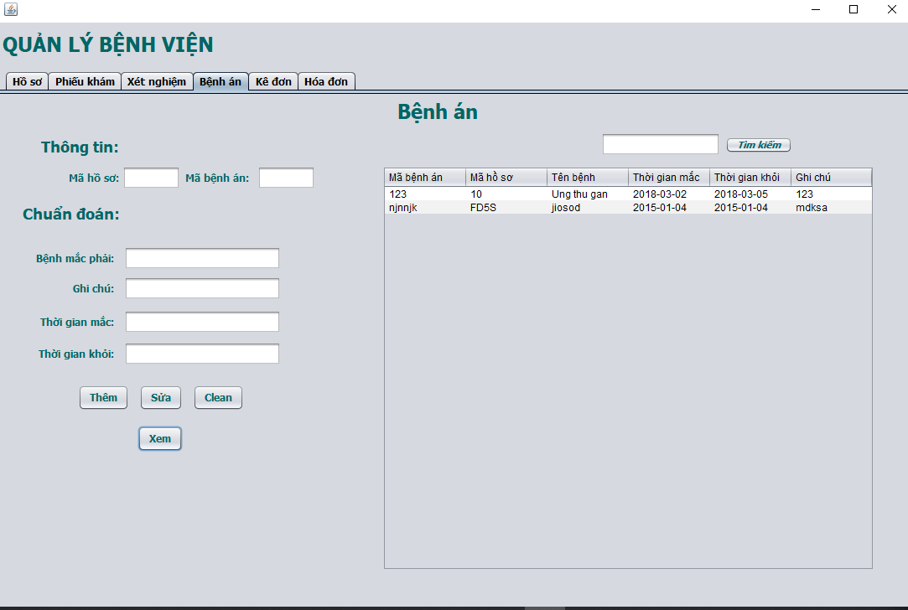

Hình 4: Giao diện bệnh án chứa thông tin về chuẩn đoán bệnh và thời gian điều trị của bệnh nhân được theo dõi bởi bệnh viện.

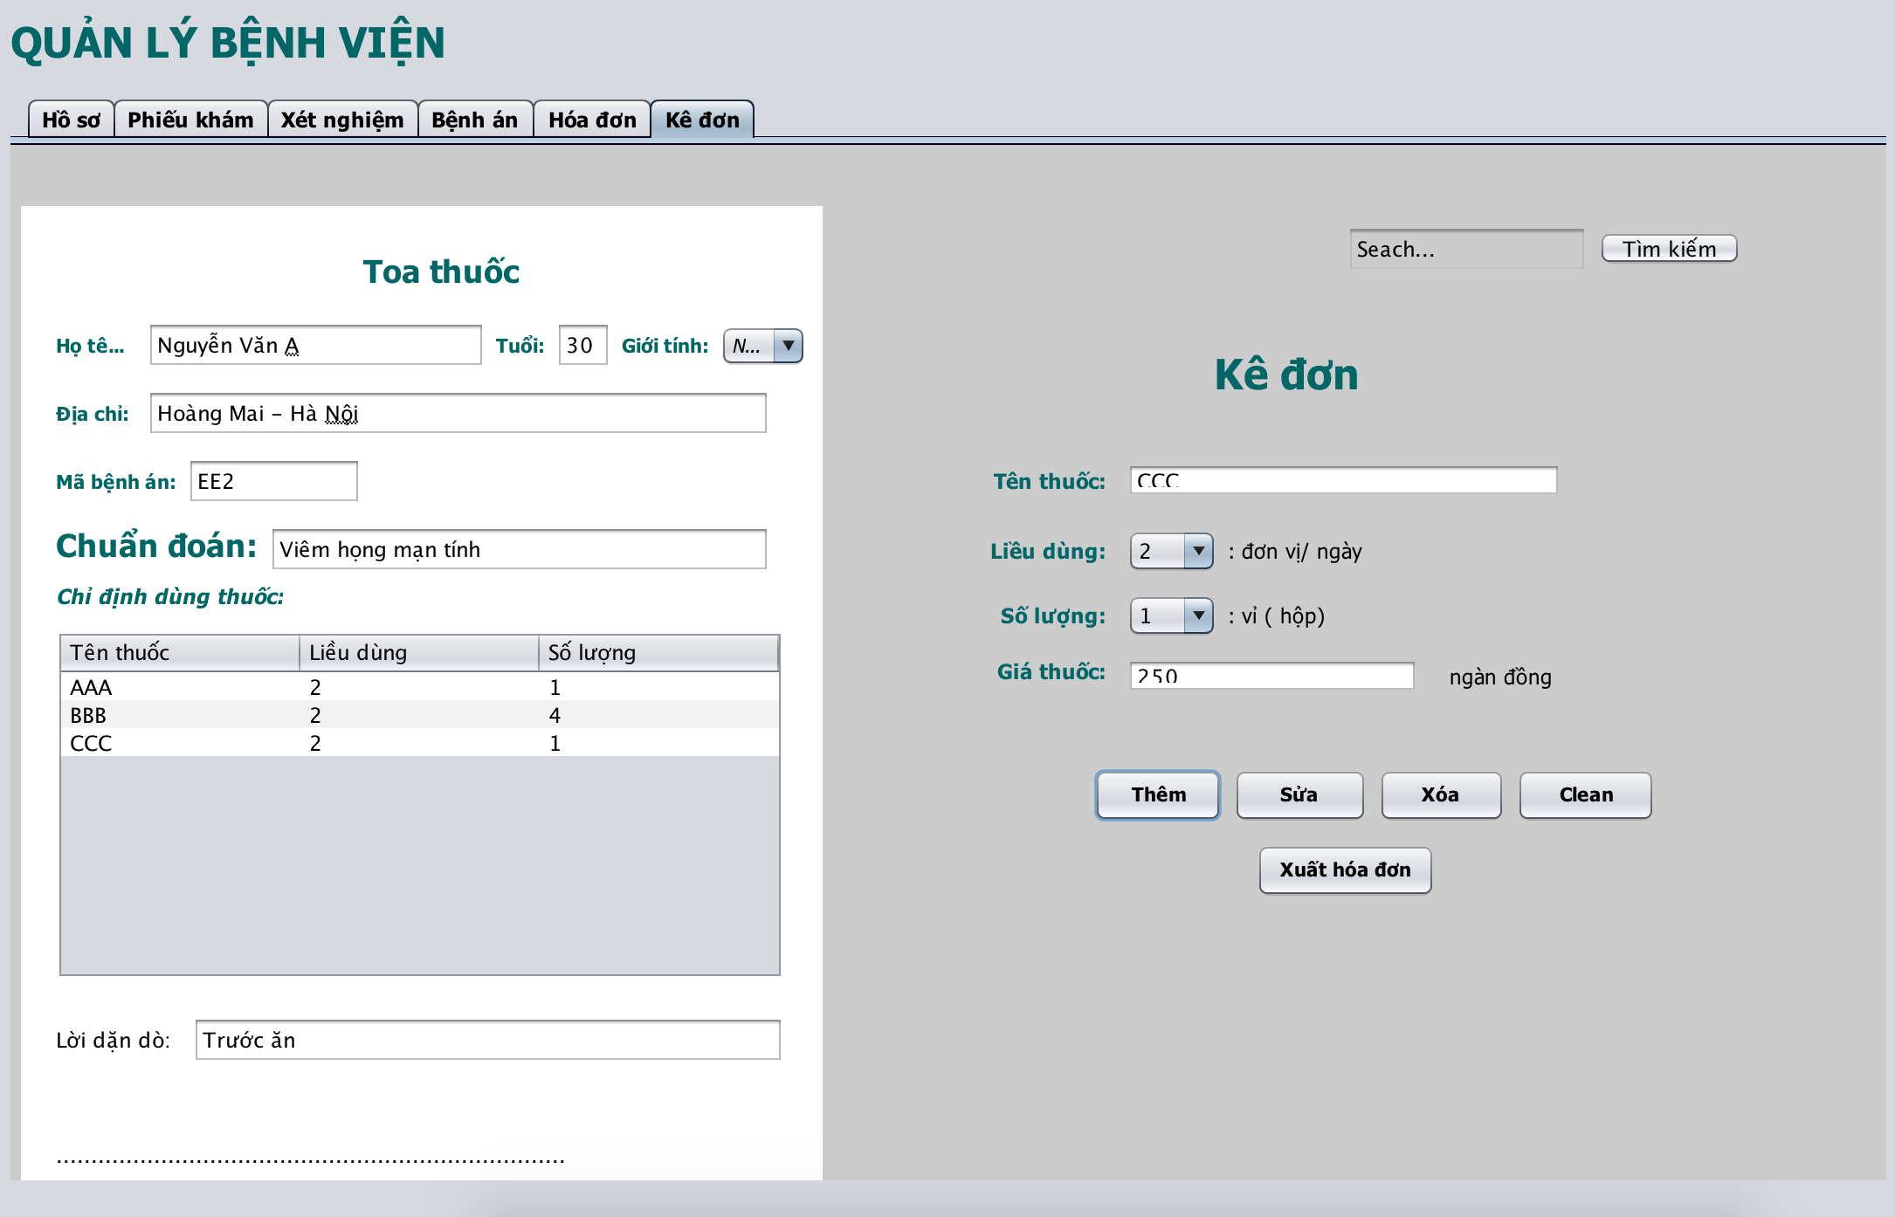

Hình 5: Giao diện kê đơn chứa thông tin các loại thuốc, liều dụng và số lượng thuốc bác sỹ kê cho bệnh nhân.

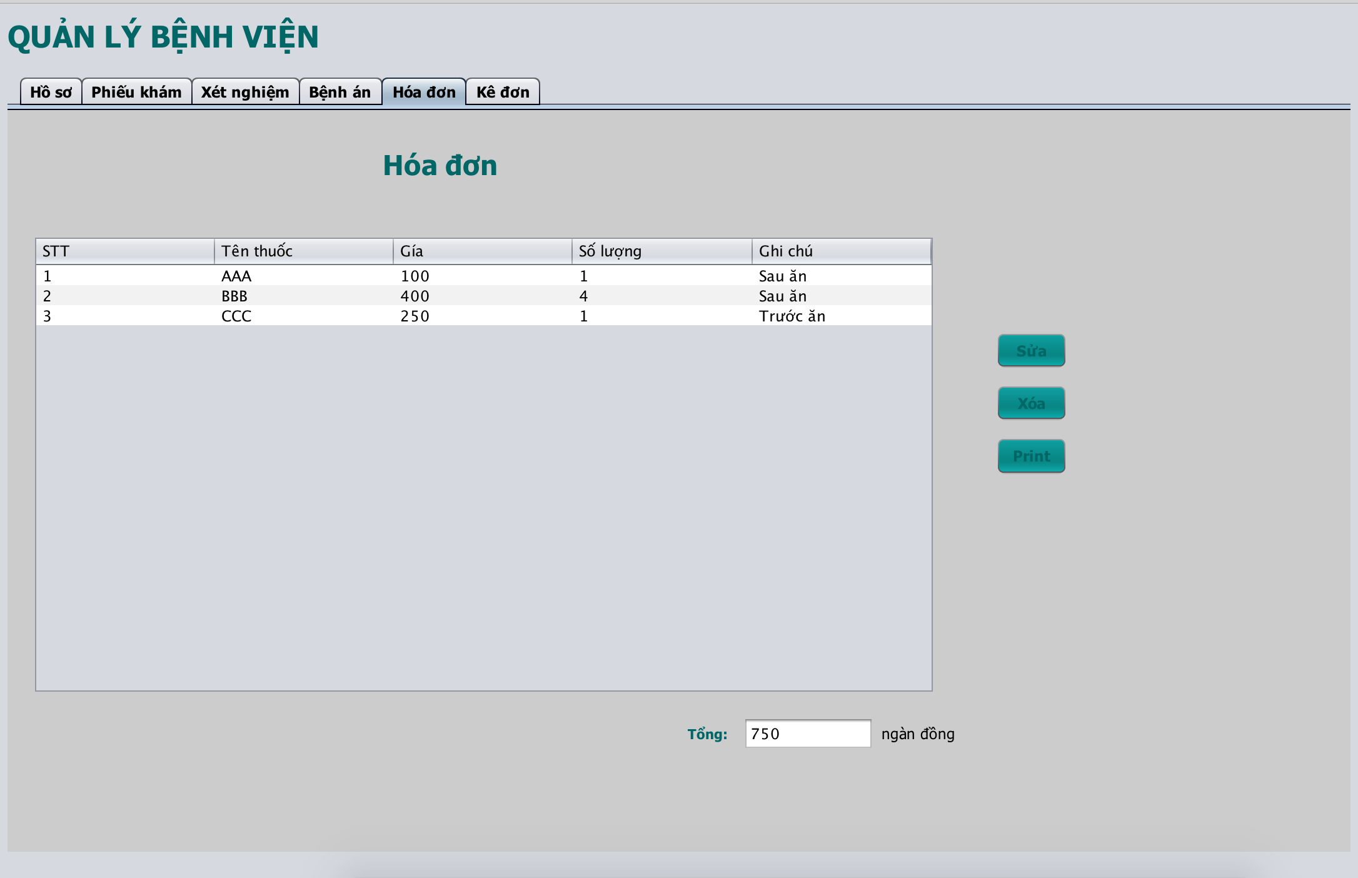

Hình 6: Giao diện hoá đơn liệt kê đơn thuốc và giá tiền bệnh nhân sẽ thanh toán.

KẾT LUẬN VÀ HƯỚNG PHÁT TRIỂN
Kết luận:
- Đã hoàn thiện được các chức năng chính của chương trình:
- Quản lý hồ sơ
- Quản lý phiếu khám
- Quản lý xét nghiệm
- Quản lý bệnh án
- Kê toa thuốc
- Hóa đơn
- Phân tích ưu nhược điểm:
  - Ưu điểm:
Đã thực hiện được hầu hết các chức năng chính của chương trình
Giao diện đơn giản dễ sử dụng
  - Nhược điểm:
Giao diện chưa được đẹp, chi tiết

Hướng phát triển:
- Phát triển thành 1 phần mềm có thể được sử dụng ở hầu hết tất cả các phòng khám ở trong nước
- Khi nhấn tìm kiếm trong kê đơn tự lấy ra dữ liệu đưa vào đơn thuốc

TÀI LIỆU THAM KHẢO

[1] Phân tích và thiết kế hệ thống thông tin - Nguyễn Văn Ba - 2003.
[2] Slide bài giảng lập trình hướng đối tượng - Nguyễn Mạnh Tuấn
[3] Slide phân tích thiết kế hệ thống thông tin – Nguyễn Nhật Quang
PHỤ LỤC

